Hướng dẫn dùng Open XML 2.5 đọc dữ liệu từ file Excel

# Tải và cài đặt Open XML 2.5

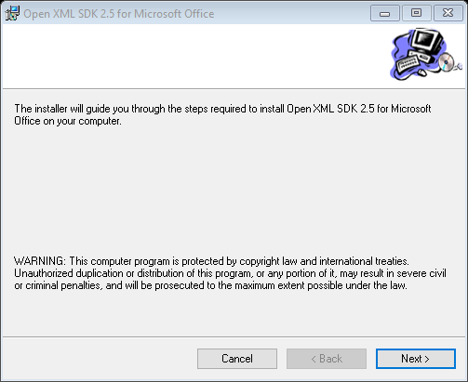

# Mở VS 2017 Community, tạo một project WPF hoặc WinForms và thiết kế giao diện gồm

* 1 textblock tiêu đề “Open XML 2.5 example”,
* 1 textblock chứa chuỗi “File path”,
* 1 textbox để nhập đường dẫn đến file Excel muốn mở
* 1 button tiêu đề “Load”
* 1 textblock kích thước lớn để hiện nội dung file đọc được.

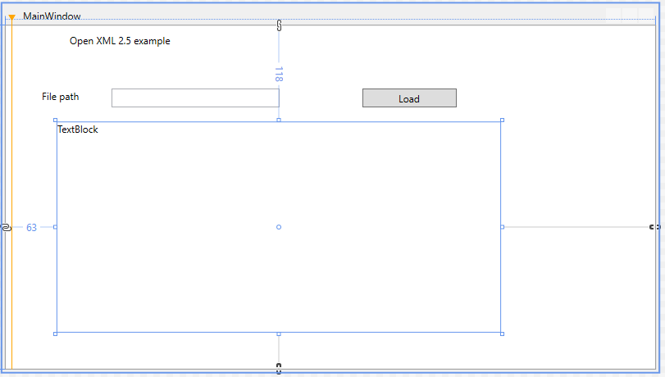

# Build và chạy project để đảm bảo chương trình hoạt động

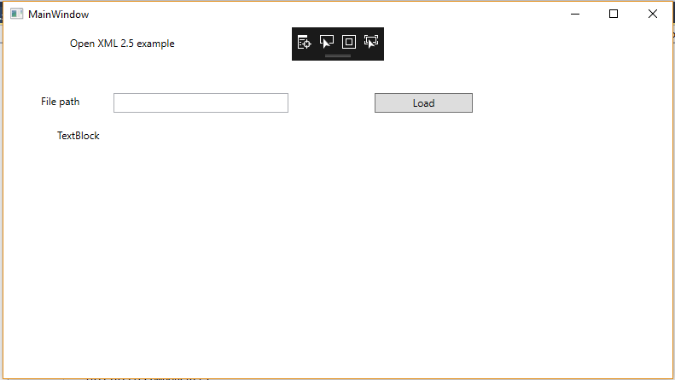

# Đóng chương trình

# Tham chiếu Open XML 2.5 vào project

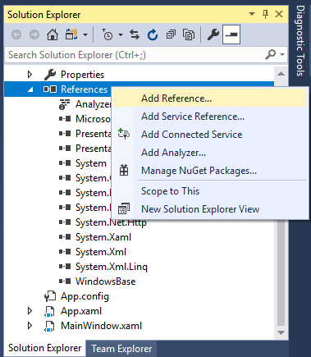

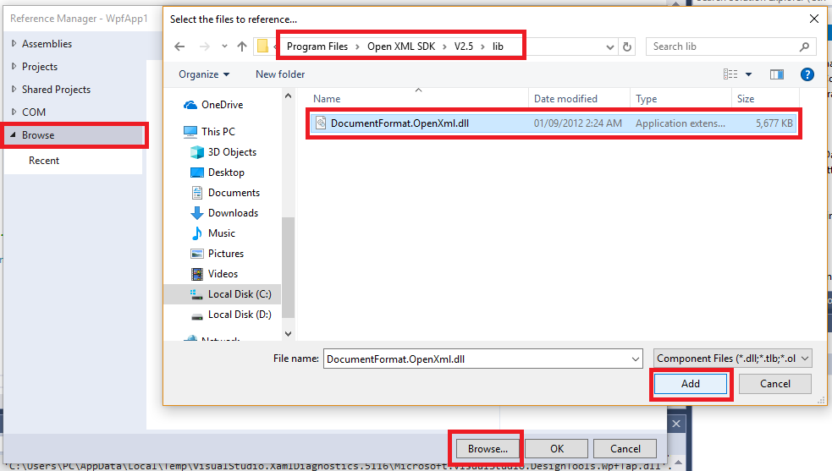

# Kiểm tra Open XML 2.5 đã được tham chiếu trong project bằng cách xem danh sách references

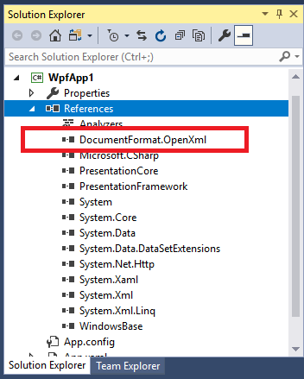

Thêm 2 dòng sau ở đầu file MainWindows.xaml.cs, phần using library.

using DocumentFormat.OpenXml.Packaging;

using DocumentFormat.OpenXml.Spreadsheet;